TUẦN 12
MÔN ĐẠO ĐỨC
Tiết 12 BÀI 4: EM HAM HỌC HỎI (Tiết 2)
Thời gian thực hiện: ngày 25 tháng 11 năm 2024
I. YÊU CẦU CẦN ĐẠT
1. Năng lực đặc thù: Sau bài học, học sinh sẽ:
- Nhận biết được lợi ích của việc ham học hỏi đối với lứa tuổi của mình.
2. Năng lực chung.
- Năng lực tự chủ, tự học: Nhận biết được lợi ích của việc ham học hỏi
- Năng lực giải quyết vấn đề và sáng tạo: Tự tìm hiểu thêm về các lợi ích của việc ham học hỏi
- Năng lực giao tiếp và hợp tác: Biết chia sẻ, trao đổi, trình bày trong hoạt động nhóm.
3. Phẩm chất.
- Phẩm chất nhân ái: Có ý thức giúp đỡ lẫn nhau trong hoạt động nhóm để hoàn thành nhiệm vụ.
- Phẩm chất chăm chỉ: Chăm chỉ quan sát, suy nghĩ, trả lời câu hỏi;
- Phẩm chất trách nhiệm: Giữ trật tự, biết lắng nghe, học tập nghiêm túc.
II. ĐỒ DÙNG DẠY HỌC
- Kế hoạch bài dạy, bài giảng Power point.
- SGK và các thiết bị, học liệu phụ vụ cho tiết dạy.

III. CÁC HOẠT ĐỘNG DẠY HỌC CHỦ YẾU
TG | Hoạt động của giáo viên | Hoạt động của học sinh
3p  15p  10p  2p | 1. Khởi động:  * Mục tiêu:  - Tạo không khí vui vẻ, phấn khởi trước giờ học.  - Củng cố kiến thức về bài hát Quốc Ca, biết tự hào về đất nước khi làm lễ chào cờ  * Cách tiến hành:  - GV cho HS hát “Những điều thú vị theo ta từng ngày”  + Bài hát nói về điều gì?  - GV Nhận xét, tuyên dương.  - GV dẫn dắt vào bài mới.  2. Khám phá:  * Mục tiêu: HS nhận biết được lợi ích của việc ham học hỏi.  * Cách tiến hành:  HĐ 1: Kể chuyện theo tranh và thảo luận cùng bạn (Làm việc nhóm 4)  - GV mời HS nêu yêu cầu.  - GV giới thiệu tranh, yêu cầu HS quan sát, thảo luận nhóm 4 trong 10 phút để kể lại câu chuyện theo tranh và trả lời các câu hỏi:  a. Bảo có phải là người ham học hỏi không? Vì sao?  b. Theo em, việc ham học hỏi có lợi ích gì?  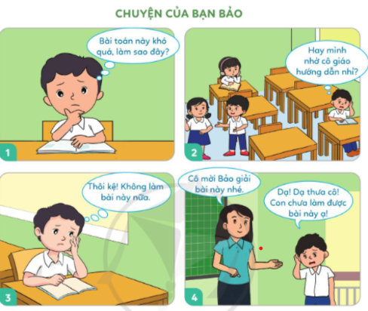  - GV quan sát HS làm việc nhóm, hướng dẫn, gợi mở thêm cho HS.  - GV mời 1 số nhóm lên kể lại câu chuyện trước lớp và trình bày câu trả lời.  - GV mời HS khác nhận xét.  - GV nhận xét tuyên dương, sửa sai (nếu có)  3. Luyện tập  * Mục tiêu: Kể thêm được những lợi ích của việc ham học hỏi mang lại.  * Cách tiến hành:  HĐ 2: Nói về những lợi ích của việc ham học hỏi (Làm việc nhóm 2)  - GV yêu cầu HS thảo luận nhóm 2, kể thêm về những lợi ích của việc ham học hỏi mang lại  - GV mời các nhóm trình bày.  - GV mời các nhóm khác nhận xét.  - GV nhận xét tuyên dương và kết luận.  4. Vận dụng.  * Mục tiêu: Rèn luyện tính ham học hỏi cho HS thông qua việc đọc sách  * Cách tiến hành:  - GV nêu yêu cầu và cho HS về nhà thực hiện: Hãy sưu tầm và đọc 1 cuốn sách thuộc lĩnh vực mà mình yêu thích, ghi lại những điều đã học được và chia sẻ với bạn bè.  - GV yêu cầu HS nộp lại sản phẩm là cuốn sổ nhỏ đã ghi lại được những điều đã học hoặc GV có thể mời 2-3 HS chia sẻ trước lớp.  - GV khuyến khích HS tích cực đọc sách để nâng cao hiểu biết và rèn luyện tính ham học hoỉ của bản thân. | - HS hát  + Bài hát khuyên chúng ta phải tích cực tìm tòi, khám phá thế giới xung quanh.  - HS lắng nghe.  - 1-2 HS nêu yêu cầu.  - Cả lớp cùng quan sát tranh, thảo luận nhóm 4 để kể lại câu chuyện theo tranh và trả lời câu hỏi.  - 2-3 nhóm HS trình bày  a. Bảo không phải là người ham học hỏi. Vì khi gặp bài toán khó, Bảo đã không tham gia thảo luận với các bạn và cũng không nhờ sự hướng dẫn của cô giáo. Ngoài ra, Bảo chưa thể hiện sự kiên trì, quyết tâm dẫn đến không muốn tiếp tục giải bài toán.  b. Theo em, việc ham học hỏi có rất nhiều lợi ích: giúp em thông minh hơn, biết được thêm nhiều điều mới mẻ, mang lại niềm vui...  - HS khác nhận xét, bổ sung.  - HS lắng nghe, rút kinh nghiệm.  - Các nhóm thảo luận, trao đổi  - Các nhóm trình bày: những lợi ích của việc ham học hỏi:  + rèn luyện tính siêng năng, kiên trì  + rèn khả năng nói chuyện tốt hơn với mọi người  + rèn luyện trí thông minh, khả năng tư duy, sáng tạo...  - Các nhóm khác khác nhận xét, bổ sung.  - HS lắng nghe, rút kinh nghiệm.  - Lắng nghe và thực hiện yêu cầu
IV. ĐIỀU CHỈNH SAU BÀI DẠY
.................................................................................................................................................................
.................................................................................................................................................................

TUẦN 12
MÔN CÔNG NGHỆ
Tiết 12 BÀI 4: SỬ DỤNG MÁY THU THANH (Tiết 2)
Thời gian thực hiện: ngày 25 tháng 11 năm 2024
I. YÊU CẦU CẦN ĐẠT
1. Năng lực đặc thù: Sau khi học, học sinh sẽ:
- Mô tả được mối quan hệ đơn giản giữa đài phát thanh và máy thu thanh dựa vào sơ đồ khối.
- Nêu đúng vai trò của máy thu thanh và máy phát thanh.
2. Năng lực chung.
- Năng lực tự chủ, tự học: Có thói quen trao đổi, tự giác tìm hiểu thông tin từ những ngữ liệu cho sẵn trong bài học.
- Năng lực giải quyết vấn đề và sáng tạo: Biết xác định và làm rõ thông tin từ những ngữ liệu cho sẵn trong bài học. Biết thu thập thông tin từ tình huống.
- Năng lực giao tiếp và hợp tác: Biết cùng nhau hoàn thành nhiệm vụ học tập theo sự hướng dẫn của Gv; Có biểu hiện tích cực, sôi nổi và nhiệt tình trong hoạt động nhóm. Có khả năng trình bày, thuyết trình… trong các hoạt động học tập.
3. Phẩm chất.
- Phẩm chất chăm chỉ: Có tinh thần chăm chỉ học tập, luôn tự giác tìm hiểu bài.
- Phẩm chất trách nhiệm: Chăm chỉ vận dụng kiến thức đã học về máy thu thanh vào cuộc sống hàng ngày trong gia đình.
II. ĐỒ DÙNG DẠY HỌC
- Kế hoạch bài dạy, bài giảng Power point.
- SGK và các thiết bị, học liệu phụ vụ cho tiết dạy.

III. CÁC HOẠT ĐỘNG DẠY HỌC CHỦ YẾU
TG | Hoạt động của giáo viên | Hoạt động của học sinh
5p  25p  5p | 1. Khởi động:  * Mục tiêu:  + Tạo không khí vui vẻ, phấn khởi trước giờ học.  * Cách tiến hành:  - GV kể chuyện lịch sử chiếc máy thu thanh để khởi động bài học.  - GV dẫn dắt vào bài mới  2. Khám phá: Các bộ phận chính của quạt điện  * Mục tiêu: HS chỉ được máy thu thanh và máy phát thanh. Nêu được vai trò và mối quan hệ giữa máy thu thanh, đài phát thanh.  * Cách tiến hành:  HĐ 1. Tìm hiểu về tác dụng của máy thu thanh. (làm việc nhóm đôi)  Hoạt động 2. Mối quan hệ giữa đài phát thanh và máy thu thanh. (làm việc nhóm 2)  - GV chiếu hình ảnh đài phát thanh và máy thu thanh cho HS quan sát và lên bảng chỉ.  - HS lần chỉ.  - GV mời HS khác nhận xét.  - GV nhận xét chung, tuyên dương.  - GV chiếu slide tranh ở hoạt động 2 lên màn hình yêu cầu HS quan sát hình 2 thảo luận nhóm đôi các câu hỏi sau:  + Theo em, máy thu thanh dùng để làm gì?  + Đài phát thanh dùng để làm gì?  + Em hãy nhận xét về mối quan hệ giữa đài phát thanh và máy thu thanh?  - GV mời các nhóm khác nhận xét.  - GV nhận xét chung, tuyên dương.  - GV chốt nội dung HĐ2 và mời HS đọc lại:  Đài phát thanh là nơi sản xuất các chương trình phát thanh và phát tín hiệu truyền thanh qua ăng ten.  Máy thu thanh là nơi thu nhận các tín hiệu qua ăng ten và phát ra loa  3. Vận dụng.  * Mục tiêu:  + Củng cố những kiến thức đã học  + Vận dụng kiến thức đã học vào thực tiễn.  + Tạo không khí vui vẻ, hào hứng, lưu luyến sau bài học.  * Cách tiến hành:  - GV mời HS nêu yêu cầu phần vận dụng.  - GV cho lớp thảo luận nhóm 2, cùng bạn tìm đúng vai trò của đài phát thanh, máy thu thanh và xếp vào bảng.  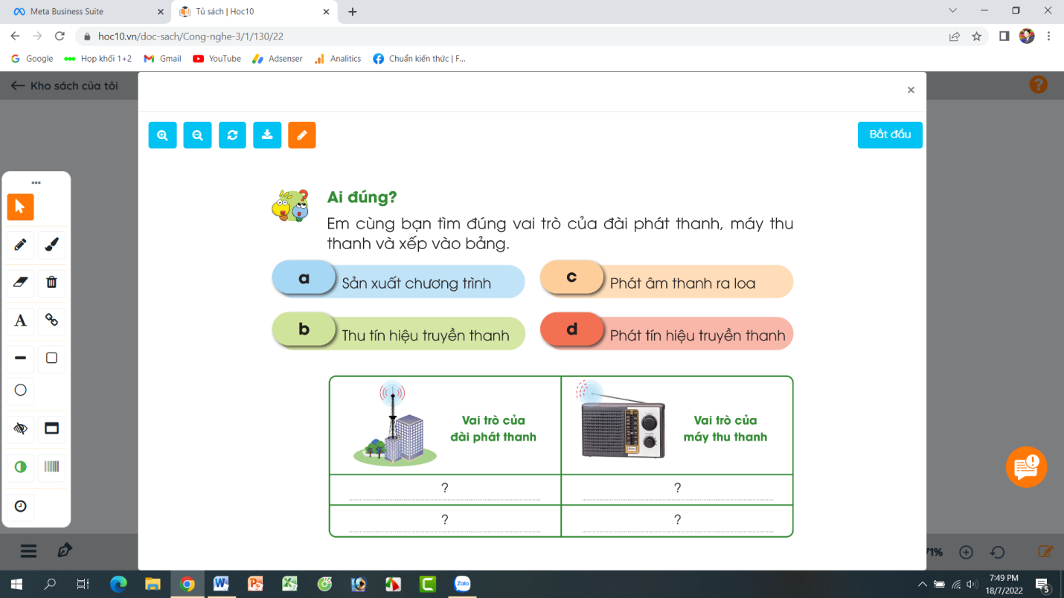  - Mời các nhóm nộp phiếu, gv chấm và nhận xét kết quả.  - Nhận xét tiết học, dặn dò bài về nhà. | - HS lịch sử chiếc máy thu thanh  - HS lắng nghe.  - Quan sát  - Lên chỉ.  - Lắng nghe, rút kinh nghiệm.  - Học sinh chia nhóm 2, đọc yêu cầu bài và quan sát, thảo luận.  - Đại diện các nhóm trình bày theo phiếu học tập.  - Đại diện các nhóm nhận xét.  - Lắng nghe rút kinh nghiệm.  - 1 HS nêu lại nội dung HĐ2  - 1 HS đọc yêu cầu phần vận dụng.  - Lớp thảo luận nóm 2, cùng bạn tìm đúng vai trò của đài phát thanh, máy thu thanh và xếp vào bảng.  Vai trò của đài phát thanh Vai trò của máy thu thanh  Sản xuất chương trình Phát âm thanh ra loa  Phát tín hiệu truyền thanh Thu tín hiệu truyền thanh  - Các nhóm nộp phiếu
IV. ĐIỀU CHỈNH SAU BÀI DẠY:
...........................................................................................................................................................
...........................................................................................................................................................

TUẦN 12
MÔN HOẠT ĐỘNG TRẢI NGHIỆM
Tiết 34 CHỦ ĐỀ 3: EM YÊU LAO ĐỘNG

Sinh hoạt dưới cờ: CHÀO MỪNG NGÀY NHÀ GIÁO VIỆT NAM
Thời gian thực hiện: ngày 26 tháng 11 năm 2024
I. YÊU CẦU CẦN ĐẠT
1. Năng lực đặc thù:
- Nghe đánh giá, nhận xét tuần qua và phương hướng tuần tới; nhận biết những ưu điểm cần phát huy và nhược điểm cần khắc phục.
- HS tham gia biểu diễn văn nghệ để thể hiện lòng biết ơn, kính trọng thầy cô giáo nhân ngày Nhà giáo Việt Nam 20-11.
2. Năng lực chung.
- Rèn kĩ năng chú ý lắng nghe tích cực, kĩ năng trình bày, nhận xét; tự giác tham gia các hoạt động,...
- Có ý thức tự giác, tích cực rèn luyện bản thân và sẵn sàng tham gia phong trào biểu diễn văn nghệ để thể hiện lòng biết ơn, kính trọng thầy cô giáo
3. Phẩm chất.
- Hiểu được ý nghĩa của ngày Nhà giáo Việt Nam 20-11. Biết giao tiếp, hợp tác ; Tự chủ, tự học.
- Bồi dưỡng phẩm chất nhân ái, trung thực, trách nhiệm.
II. ĐỒ DÙNG DẠY HỌC
- Kế hoạch bài dạy, bài giảng Power point.
- SGK và các thiết bị, học liệu phụ vụ cho tiết dạy.

III. CÁC HOẠT ĐỘNG DẠY HỌC CHỦ YẾU
TG | Hoạt động của giáo viên | Hoạt động của học sinh
3p  2p  25p  5p | - Khởi động:  * Mục tiêu:  + Tạo không khí vui vẻ, phấn khởi trước giờ học.  * Cách tiến hành:  - GV cho HS ổn định tổ chức, nhắc nhở HS chỉnh đốn hàng ngũ, trang phục để thực hiện nghi lễ chào cờ.  - GV Nhận xét, tuyên dương  2. Chào cờ:  * Mục tiêu:  - Nghe đánh giá, nhận xét tuần qua và phương hướng tuần tới; nhận biết những ưu điểm cần phát huy và nhược điểm cần khắc phục.  * Cách tiến hành:  - HS tập trung trên sân cùng HS toàn trường.  - Thực hiện nghi lễ chào cờ.  - GV trực ban tuần lên nhận xét thi đua.  - Đại diện BGH nhận xét bổ sung và triển khai các công việc tuần mới.  3. Sinh hoạt dưới cờ:  - HS tham gia các tiết mục văn nghệ.  - Nhà trường tổ chức buổi sinh hoạt Chào mừng ngày Nhà giáo Việt Nam 20/11:  + Nói về ý nghĩa ngày Nhà giáo Việt Nam 20-11.  + Tổ chức cho HS tham gia biểu diễn văn nghệ chào mừng ngày Nhà giáo 11 Việt Nam 20-11.  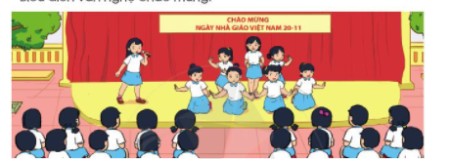  Tổng PTĐ phổ biến đến HS:  + Các tiết mục văn nghệ được lựa chọn đến từ tất cả các khối lớp.  + Kết hợp đa dạng các loại hình nghệ thuật mà HS có thể tham gia như: múa, hát, đọc thơ, kể chuyện, chơi đàn, thổi sáo,...  + Tổ chức theo hình thức hội diễn văn nghệ theo các vòng sơ khảo ở cấp khối lớp, vòng chung khảo ở cấp trường.  3. Vận dụng.  - Mục tiêu:  + Củng cố những kiến thức đã học  + Vận dụng kiến thức đã học vào thực tiễn.  + Tạo không khí vui vẻ, hào hứng, lưu luyến sau giờ học.  - Cách tiến hành:  - GV nhận xét, đánh giá, khen ngợi, biểu dương HS.  - GV dặn dò HS chuẩn bị nội dung HĐGD theo chủ đề lần SH dưới cờ tuần sau: Làm việc tốt cho cộng đồng | - HS chào cờ.  - HS lắng nghe.  - HS lắng nghe, tham gia các hoạt động.  - HS thực hiện.  - HS thực hiện.  -HS lắng nghe
IV. ĐIỀU CHỈNH SAU BÀI DẠY
......................................................................................................................................................
......................................................................................................................................................

TUẦN 12
MÔN HOẠT ĐỘNG TRẢI NGHIỆM
Tiết 35 CHỦ ĐỀ 3: CHÀO MỪNG NGÀY NHÀ GIÁO VIỆT NAM
Sinh hoạt theo chủ đề: SẢN PHẨM TRI ÂN THẦY CÔ
Thời gian thực hiện: ngày 28 tháng 11 năm 2024
I. YÊU CẦU CẦN ĐẠT
1. Năng lực đặc thù:
- Xây dựng được ý tưởng về các sản phẩm để tri ân thầy cô nhân dịp 20/11.
2. Năng lực chung.
- Năng lực tự chủ, tự học: Tự tìm hiểu về các sản phẩm có thể tri ân thầy cô nhân dịp 20/11
- Năng lực giải quyết vấn đề và sáng tạo: Biết tạo ra những sản phẩm đẹp từ nhiều chất liệu khác nhau như tấm thiệp, bông hoa,…phù hợp với nội dung tri ân thầy cô.
- Năng lực giao tiếp và hợp tác: Biết chia sẻ với bạn hiểu biết của mình về những
3. Phẩm chất.
- PC nhân ái: Yêu quý, biết ơn thầy cô giáo, tôn trọng bạn, biết lắng nghe những chia sẻ về những sản phẩm mà bạn đưa ra.
- PC chăm chỉ: Chịu khó tìm tòi để tạo ra các sản phẩm độc đáo của riêng mình và giới thiệu với các bạn những ý tưởng sáng tạo đó.
- PC trách nhiệm: làm việc tập trung, nghiêm túc, có trách nhiệm trong việc bảo vệ môi trường.
II. ĐỒ DÙNG DẠY HỌC
- Kế hoạch bài dạy, bài giảng Power point.
- SGK và các thiết bị, học liệu phụ vụ cho tiết dạy.

III. CÁC HOẠT ĐỘNG DẠY HỌC CHỦ YẾU
TG | Hoạt động của giáo viên | Hoạt động của học sinh
5p  10p  15p  5p | 1. Khởi động:  * Mục tiêu:  - Tạo không khí vui vẻ, phấn khởi trước giờ học.  * Cách tiến hành:  - GV mở bài hát “Biết ơn thầy cô giáo” để khởi động bài học.  + GV cùng chia sẻ với HS về nội dung bài hát.  - GV Nhận xét, tuyên dương.  + Yêu cầu HS nói về chủ điểm thi đua của tháng.  + Nêu hiểu biết của em về ngày Nhà giáo Việt Nam 20.11  - GV dẫn dắt vào bài mới  2. Khám phá:  * Mục tiêu: Biết lựa chọn ý tưởng làm quà tri ân tặng thầy cô nhân ngày Nhà giáo VN.  * Cách tiến hành:  Hoạt động 1: Xác định sản phẩm và cách làm (làm việc chung cả lớp)  * Lựa chọn sản phẩm  - GV mời HS đọc yêu cầu.  - Cho HS quan sát hình ảnh, nêu tên hai sản phẩm gợi ý.  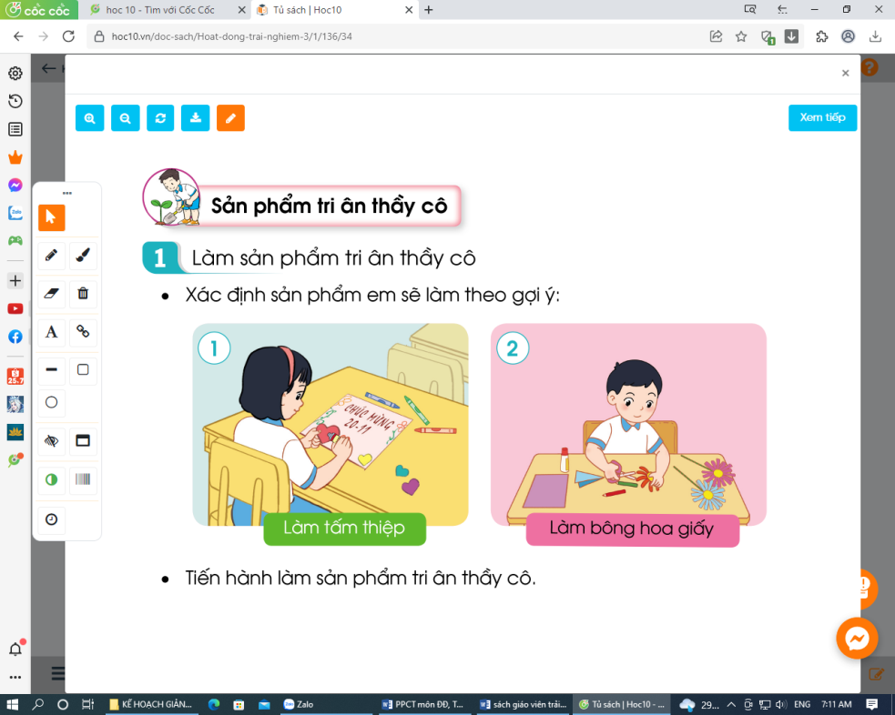  - Ngoài bưu thiếp và bông hoa em còn có thể làm được sản phẩm nào nữa?  - Cho HS lựa chọn sản phẩm sẽ làm.  - Nêu ý tưởng về sản phẩm của mình.  - Em dùng những vật liệu gì để làm các sản phẩm của mình?  * Hướng dẫn HS cách làm sản phẩm  - Làm tấm thiệp: (HS đã được làm từ lớp 2)  + Yêu cầu HS nêu các bước làm.  + Gợi ý cách trang trí sáng tạo trên tấm thiệp: Vẽ, dán thêm các bông hoa, đề thơ, lời chúc mừng, tri ân...  - Hướng dẫn làm bông hoa giấy  + Bước 1: Cuốn giấy màu quanh thân que làm cành hoa.  + Bước 2: Cắt giấy màu để làm cánh hoa.  + Bước 3: Tạo cánh hoa  + Bước 4: Trang Trí hoa: Cắt thêm lá, chỉnh sửa bông hoa cho đẹp.  3. Luyện tập - Thực hành  * Mục tiêu: Thực hành làm các sản phẩm đã lựa chọn, giới thiệu được với bạn nét riêng của mình qua sản phẩm vừa làm.  * Cách tiến hành:  Hoạt động 2: Làm sản phẩm tri ân thầy cô (làm việc nhóm 4)  - Yêu cầu HS thực hành làm các sản phẩm đã lựa chọn.  + GV kiểm tra đồ dùng, nhắc nhở HS giữ vệ sinh, an toàn khi tạo các sản phẩm của mình.  + Quan sát, hỗ trợ HS làm sản phẩm.  Kết luận: Nhân ngày Nhà giáo Việt Nam 20/11, các em có rất nhiều cách để tri ân thầy cô giáo. Làm sản phẩm sáng tạo gửi tặng thầy cô là một việc làm giàu ý nghĩa. Sản phẩm sáng tạo có thể là tấm thiệp, bông hoa, nơ cài tóc, chuỗi vòng,... tùy theo ý tưởng của các em. Mỗi sản phẩm các em làm ra để gửi tặng thầy cô nhân dịp đặc biệt này đều có giá trị tinh thần vô vô cùng to lớn đối với thầy cô giáo.  Hoạt động 3: Chia sẻ về sản phẩm tri ân thầy cô  - Yêu cầu HS trưng bày sản phẩm theo nhóm, chia sẻ trong nhóm và lựa chọn sản phẩm trưng bày giới thiệu trước lớp.  - Yêu cầu 1 số đại điện của các loại sản phẩm lên giới thiệu, chia sẻ về sản phẩm của mình.  - GV mời các nhóm khác nhận xét.  - GV nhận xét chung, tuyên dương.  4. Vận dụng.  * Mục tiêu:  - Củng cố những kiến thức đã học  - Vận dụng kiến thức đã học vào thực tiễn.  - Tạo không khí vui vẻ, hào hứng, lưu luyến sau khi học xong bài học.  * Cách tiến hành:  - Làm xong các sản phẩm vừa rồi em sẽ sử dụng chúng như thế nào?  - Khi tặng thầy cô em sẽ nói gì, thái độ ra sao?  - Bạn nào có thể thực hành việc tặng quà và nói lời tri ân với cô ngay tại giờ học hôm nay.  - Các em có nhiều cách để bày tỏ lòng biết ơn thày cô giáo. Một trong những cách đó là sáng tạo ra những sản phẩm như bông hoa, bưu thiếp... để tặng thầy cô. Tuy nhiên món quà ý nghĩa hơn cả là các em luôn chăm ngoan học giỏi, vâng lời cha mẹ, thầy cô.  - GV nêu yêu cầu và hướng dẫn học sinh về nhà tiếp tục hoàn thiện sản phẩm của mình theo ý tưởng riêng và chủ động tặng quà tri ân cho các thầy cô nhé!  - Giờ sau chúng ta sẽ tham gia trò chơi hái hoa dân chủ về chủ đề tri ân thầy cô. | - HS lắng nghe.  - HS Chia sẻ với GV về nội dung bài hát.  - HS lắng nghe.  - HS nêu chủ điểm thi đua.  - HS nêu theo ý hiểu của mình.  - Xác định sản phẩm em sẽ làm theo gợi ý.  - Bưu thiếp, bông hoa  - HS chia sẻ trước lớp: Hộp quà, vẽ tranh, bình hoa...  - HS lựa chọn sản phẩm  - 1, 2 HS nêu ý tưởng của mình  - Kéo, bút màu, giấy màu, hồ dán.....  - 1 vài HS nêu cách làm tấm thiệp  - HS cùng nêu thêm ý tưởng.  - HS lắng nghe, có thể làm thử bằng giấy nháp.  - HS thực hành làm các sản phẩm theo nhóm.  - HS lắng nghe.  - HS trưng bày sản phẩm, chia sẻ trong nhóm.  - 1 số HS chia sẻ trước lớp.  - Tham gia nhận xét sản phẩm của bạn.  - HS tự nêu ý kiến của mình.  - HS trình bày ý kiến.  - 1 vài HS thực hiện tặng quà tri ân.  - HS lắng nghe.
IV. ĐIỀU CHỈNH SAU BÀI DẠY
......................................................................................................................................................
......................................................................................................................................................

TUẦN 12
MÔN HOẠT ĐỘNG TRẢI NGHIỆM
Tiết 36 CHÀO MỪNG NGÀY NHÀ GIÁO VIỆT NAM
Sinh hoạt cuối tuần: TRÒ CHƠI: HÁI HOA DÂN CHỦ VỀ CHỦ ĐỀ TRI ÂN THẦY CÔ
KC BÁC HỒ : BÀI 2 : BÁT CHÈ SẺ ĐÔI
Thời gian thực hiện: ngày 29 tháng 11 năm 2024
I. YÊU CẦU CẦN ĐẠT
1. Năng lực đặc thù:
- Học sinh tích cực tham gia vào hoạt động ý nghĩa để hình thành hiểu biết và có tình cảm tốt đẹp với nghề giáo viên.
- Cảm nhận được đức tính hòa đồng luôn chia sẻ với người khác của Bác.
2. Năng lực chung.
- Năng lực tự chủ, tự học: Hiểu được ý nghĩa của ngày nhà giáo Việt Nam 20 -11
- Năng lực giải quyết vấn đề và sáng tạo: Biết chuẩn bị các bài hát, thơ, bài văn, nhảy, múa,…về chủ đề Nhớ ơn thầy cô.
- Năng lực giao tiếp và hợp tác: Biết chia sẻ những việc cần làm, những hoạt động cần tham gia để hưởng ứng phong trào Tri ân thầy cô.- Năng lực tự chủ, tự học: Chủ động tham gia trò chơi.
- Năng lực giải quyết vấn đề và sáng tạo: Mạnh dạn tự tin khi trả lời các câu hỏi
- Năng lực giao tiếp và hợp tác: Trả lời câu hỏi đúng trọng tâm, lời nói, cư xử với bạn bè, thầy cô đúng mực.
3. Phẩm chất.
- Phẩm chất nhân ái: Yêu quý, biết ơn thầy cô giáo, tôn trọng bạn, biết lắng nghe những chia sẻ về những sản phẩm mà bạn đưa ra.
- Phẩm chất chăm chỉ: Chịu khó tìm hiểu, trả lời các câu hỏi.
- Phẩm chất trách nhiệm: tập trung, nghiêm túc, có trách nhiệm trước tập thể lớp.
II. ĐỒ DÙNG DẠY HỌC
- Kế hoạch bài dạy, bài giảng Power point.
- SGK và các thiết bị, học liệu phụ vụ cho tiết dạy.

III. CÁC HOẠT ĐỘNG DẠY HỌC CHỦ YẾU
TG | Hoạt động của giáo viên | Hoạt động của học sinh
3p  10p  7p  10p  5p | 1. Khởi động:  * Mục tiêu:  - Tạo không khí vui vẻ, phấn khởi trước giờ học.  * Cách tiến hành:  - GV mở bài hát “Ngôi trường mến yêu” để khởi động bài học.  + GV cùng trao đổi với HS về nội dung bài hát.  - GV Nhận xét, tuyên dương.  - GV dẫn dắt vào bài mới.  2. Sinh hoạt cuối tuần:  * Mục tiêu: Đánh giá kết quả hoạt động trong tuần, đề ra kế hoạch hoạt động tuần tới.  * Cách tiến hành:  HĐ 1: Đánh giá KQ cuối tuần. ( nhóm 2)  - GV yêu cầu lớp Trưởng (hoặc lớp phó học tập) đánh giá kết quả hoạt động cuối tuần.  + Kết quả sinh hoạt nền nếp.  + Kết quả học tập.  + Kết quả hoạt động các phong trào.  +HS tự giác nêu những lỗi mình đã phạm phải trong tuần. Xin lỗi và nêu cách khắc phục trong tuần tới.  - GV mời các nhóm nhận xét, bổ sung.  - GV nhận xét chung, tuyên dương.  HĐ 2: Kế hoạch tuần tới. (nhóm 4)  - GV YC lớp Trưởng (hoặc lớp phó học tập) triển khai kế hoạch hoạt động tuần tới. YC các nhóm thảo luận, nhận xét, bổ sung các nội dung trong kế hoạch.  + Thực hiện nền nếp trong tuần.  + Thi đua học tập tốt.  + Thực hiện các hoạt động các phong trào.  - GV mời các nhóm nhận xét, bổ sung.  - GV nx, thống nhất, và biểu quyết hành động.  3. Sinh hoạt chủ đề: Tri ân thầy cô.  * Mục tiêu:  - Học sinh nắm được cách chơi. Hiểu được ý nghĩa của trò chơi.  - HS Tích cực tham gia trò chơi “Hái hoa dân chủ”. Trả lời đúng trọng tâm các câu hỏi.  * Cách tiến hành:  - GV để cây thông có gắn các bông hoa ghi nội dung câu hỏi ở giữa bục giảng.  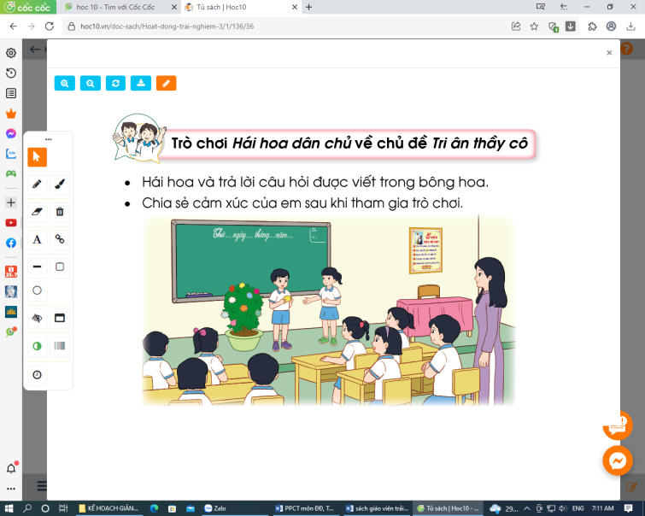  - Giáo viên giới thiệu Trò chơi.  - Nêu cách chơi  - Cho HS chơi thử  - Tổ chức cho HS chơi trò chơi.  - Tạo hứng thú cho HS tham gia trò chơi.  4. Kể chuyện Bác Hồ  * Mục tiêu: Cảm nhận được đức tính hòa đồng luôn chia sẻ với người khác của Bác.  * Cách tiến hành:  - GV đọc truyện  Chuyên kể rằng: “Một hôm có một đồng chí liên lạc đi công văn 10 giờ đêm mới đến. Bác gọi đem ra một bát, một thìa con. Rồi Bác đem bát chè đậu đen, đường phèn, mà anh em phục vụ vừa mang lên, sẻ một nửa cho đồng chí liên lạc.  - Cháu ăn đi!  Thấy đồng chí liên lạc ngần ngại, lại có tiếng đằng hắng từ bên ngoài, Bác giục:  - Ăn đi, Bác cùng ăn..  Cảm ơn Bác, đồng chí liên lạc ra về. Ra khỏi nhà sàn, xuống sân, đồng chí cấp dưỡng bấm vào vai anh lính thông tin:  - Cậu chán quá. Cả ngày Bác có bát chè để bồi dưỡng làm đêm mà cậu ăn mất một nửa.  - Khổ quá, anh ơi! Em có sung sướng gì đâu. Thương Bác, em vừa ăn vừa rớt nước mắt, nhưng không ăn sợ Bác không vui, mà ăn thì biết chắc là các anh mắng mỏ rồi..”  - Gọi HS đọc phần bài tập.  - Gọi HS thảo luận phương án trả lời đúng.  - Yêu cầu học sinh thảo luận nhóm. Em nêu ý nghĩa về hành động sẻ đôi bát chè của Bác?  4. Vận dụng.  * Mục tiêu:  + Củng cố những kiến thức đã học.  + Vận dụng kiến thức đã học vào thực tiễn.  + Tạo không khí vui vẻ, hào hứng, lưu luyến sau khi học xong bài học.  *Cách tiến hành:  - Cho HS phát biểu cảm xúc khi tham gia trò chơi.  - Yêu cầu HS nhắc lại các hoạt động đã tham gia của chủ đề Em yêu lao động.  - Hướng dẫn HS tự đánh giá kết quả đã đạt được sau các bài học.  - Hoàn thành Phiếu tự đánh giá trong vở bài tập.  - Tuyên dương, khuyến khích HS chăm chỉ lao động, tự mình làm ra những sản phẩm có ích mang lại niềm vui cho mọi người xung sống quanh em.  - Chuẩn bị bài sau: Những người sống quanh em. | - HS lắng nghe.  -HS trả lời về nội dung bài hát.  - HS lắng nghe.  - Lớp Trưởng (hoặc lớp phó học tập) đánh giá kết quả hoạt động cuối tuần.  - Một số nhóm nhận xét, bổ sung.  - HS  - Lắng nghe rút kinh nghiệm.  - 1 HS nêu lại nội dung.  - Lớp Trưởng (hoặc lớp phó học tập) triển khai kế hoạt động tuần tới.  - HS thảo luận nhóm 4: Xem xét các nội dung trong tuần tới, bổ sung nếu cần.  - Một số nhóm nhận xét, bổ sung.  - Cả lớp biểu quyết hành động bằng giơ tay.  - HS quan sát, có thể hỗ trợ cô giáo chuẩn bị trò chơi.  - HS nêu tên trò chơi  - HS nhắc lại luật chơi.  - 1 HS chơi thử  - HS tham gia chơi trò chơi.  - 2 HS đọc truyện.  - HS đọc phần bài tập.  - HS đọc các phương án . Nêu phương án trả lời đúng.  C2. C: Nửa bát chè đậu đen.  C3. B : Vì anh thương Bác.  Hành động của Bác thể hiện đức tính hòa đồng, luôn chia sẻ với người khác.  - HS nêu cảm xúc của mình.  - HS nêu tên các hoạt động trong chủ điểm.  - HS lắng nghe.  - HS tự hoàn thành bài sau giờ học.
IV. ĐIỀU CHỈNH SAU BÀI DẠY:
................................................................................................................................................................
................................................................................................................................................................

